ROTEIRO ELEMENTOS BASICOS HTML
Execute o roteiro conforme conteúdo apresentado em sala e exemplo no github (https://github.com/LuisAraujo/Desenvolvimento-Web).

1 – Crie dois arquivos: index.html e sobrehtml.html em uma pasta raiz.
2 – Copie os arquivos de imagens para uma nova pasta chamada imagens.
3 – Em index.html, implemente o seguinte modelo, com a logo presente na pasta imagens:
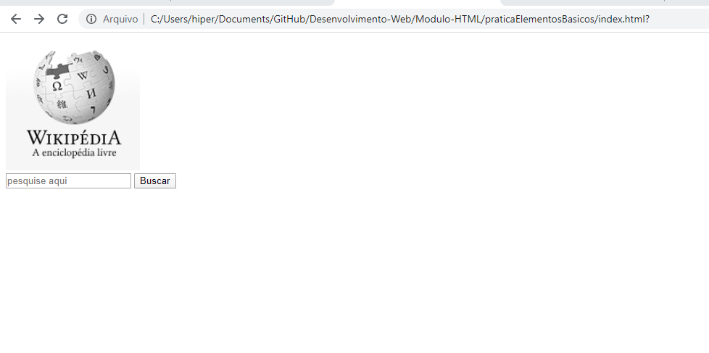
4 – Ao clicar no botão pesquisar, deve-se ir para a página sobrehtm.html (isso é uma simulação de busca e será melhorada mais a frente!).
5 – Em sobrehtml.html implemente o seguinte modelo (o texto está no arquivotextoFromWikipedia.txt) utilizando as devidas tags conforme sua percepção.
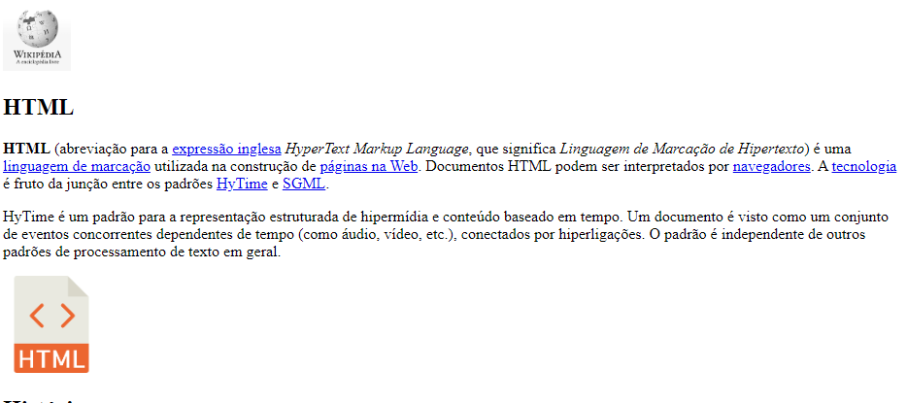
Continua...

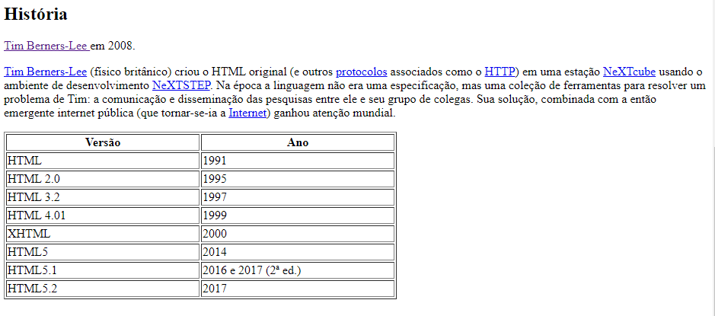
Continua...
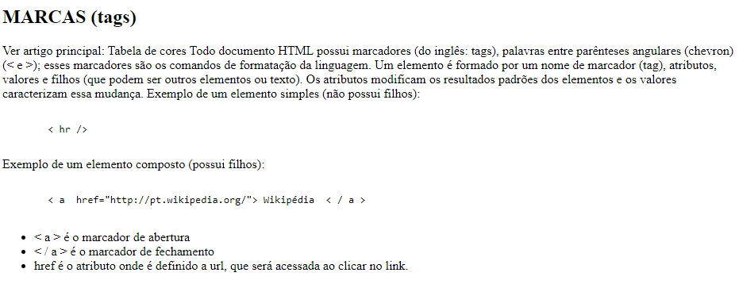
6 – Lembre-se de ser semântico quanto aos elementos da página: hearder, nav, main, section..
7 – Na página sobrehtml, ao clicar na logo, deve-se voltar para a página inicial.

